95

Agrupación Política Nacional
Plataforma 4

4.95 Agrupación Política Nacional Plataforma 4

El día 12 de mayo de 2006, la Agrupación Política Nacional Plataforma 4 entregó en tiempo y forma, el Informe Anual sobre el origen y destino de los recursos que recibió durante el ejercicio de 2005 en la Secretaría Técnica de la Comisión de Fiscalización de los Recursos de los Partidos y Agrupaciones Políticas de conformidad con lo establecido en el artículo 35, párrafos 11 y 12, del Código Federal de Instituciones y Procedimientos Electorales y el artículo 12.1 del Reglamento que Establece los Lineamientos, Formatos, Instructivos, Catálogo de Cuentas y Guía Contabilizadora Aplicables a las Agrupaciones Políticas Nacionales en el Registro de sus Ingresos y Egresos y en la Presentación de sus Informes, aprobados por el Consejo General del Instituto Federal Electoral en sesión del 17 de diciembre de 1999, vigente a partir del 1° de enero de 2000.

4.95.1 Inicio de los Trabajos de Revisión

El día 12 de mayo de 2006 se dio inicio a los trabajos de revisión de las cifras consignadas en el Informe Anual “IA-APN”. Mediante oficio STCFRPAP/277/06 del 16 de febrero de 2006, recibido por la Agrupación Política el 30 de marzo del mismo año, la Secretaría Técnica de la Comisión de Fiscalización solicitó a la Agrupación que remitiera los registros contables correspondientes al ejercicio de 2005, así como la documentación comprobatoria de soporte de dichos registros, a fin de verificar las cifras consignadas en su Informe Anual “IA-APN” y sus formatos anexos, tal como lo establecen los artículos 38, párrafo 1, inciso k) y 49-A, párrafo 2, inciso a), en relación con el 34, párrafo 4 del Código Federal de Instituciones y Procedimientos Electorales, así como 12.4 y 14.2 del Reglamento de la materia.

Mediante escrito sin número del 12 de mayo de 2006, la Agrupación presentó la siguiente documentación:

- Informe Anual “IA-APN”, “IA1-APN”, “IA2-APN”, “IA3-APN”.

- Pólizas de diario (de la 1 a la 164).

- Pólizas de cheque (del folio 1 al 280).

- Pólizas de ingreso (del folio 1 al 49).

- Notas de entrada (del folio 1 al 76).

- Notas de salida (del folio 1 a la 228).

- Kardex (del folio 1 al 76).

- Auxiliares (del mes de enero al mes de diciembre de 2005).

- Conciliaciones bancarias (del mes de enero al mes de diciembre de 2005).

- Formato “CF-RAF-APN”.

- Formato “CF-RAS-APN”.

- Formato “CE-AUTO-APN”.

- Formato “CF-REPAP-APN”.

- Las publicaciones mensuales de divulgación (del mes de enero al mes de Diciembre de 2005) y las de carácter trimestral (4 trimestres).

- Muestras de las tareas editoriales realizadas.

Por su parte, la Secretaría Técnica de la Comisión de Fiscalización de los Recursos de los Partidos y Agrupaciones Políticas, mediante oficio STCFRPAP/537/06 del 26 de abril de 2006, recibido por la Agrupación el 3 de mayo del mismo año, nombró a la C. P. Sonia Pérez Leyva como persona comisionada para realizar la revisión a su Informe Anual. El acta de inicio de los trabajos se levantó el 12 de mayo de 2006 (Anexo 1).

4.95.2 Ingresos

La Agrupación reportó inicialmente en su Informe Anual, Ingresos por $958,267.25 que fueron clasificados de la siguiente forma:

CONCEPTO | PARCIAL | IMPORTE | %
- Saldo Inicial |  | $11,300.96 | 1.18
- Financiamiento Público |  | 912,884.14 | 95.26
- Financiamiento por Asociados y Simpatizantes |  | 33,824.00 | 3.53
Efectivo | $200.00
Especie | 33,624.00
- Autofinanciamiento |  | 0.00 | 0.00
- Financiamiento por Rendimientos Financieros, Fondos y Fideicomisos |  | 258.15 | 0.03
Total de Ingresos |  | $958,267.25 | 100.00

Mediante oficio STCFRPAP/1432/06 (Anexo 3) del 17 de julio de 2006, recibido por la Agrupación Política el 26 del mismo mes y año, se le solicitó una serie de aclaraciones, correcciones y documentos relacionados al rubro de Ingresos.

Derivado de las observaciones realizadas con escrito sin número del 21 de agosto de 2006 (Anexo 4), la Agrupación proporcionó las aclaraciones, correcciones y documentación solicitada, así como una nueva versión de su Informe Anual.

Con base en sus respuestas, aclaraciones y documentación presentada, la Agrupación modificó su informe, incrementado un importe de $2,182.50 en dicho rubro.

En consecuencia, con escrito sin número presentado en forma extemporánea el 21 de agosto de 2006 (Anexo 4), la Agrupación presentó una segunda versión del Informe Anual (Anexo 2), que en la parte relativa a Ingresos reportó las siguientes cifras:

CONCEPTO | PARCIAL | IMPORTE | %
- Saldo Inicial |  | $11,300.96 | 1.18
- Financiamiento Público |  | 915,066.64 | 95.27
- Financiamiento por Asociados y Simpatizantes |  | 33,824.00 | 3.52
Efectivo | $200.00
Especie | 33,624.00
- Autofinanciamiento |  | 0.00 | 0.00
- Financiamiento por Rendimientos Financieros, Fondos y Fideicomisos |  | 258.15 | 0.03
Total de Ingresos |  | $960,449.75 | 100.00

Verificación Documental

La Secretaría Técnica llevó a cabo la verificación del 100% de los Ingresos reportados, determinándose que la documentación que los ampara son fichas de depósito, estados de cuenta bancarios, recibos de aportaciones y pólizas contables, que cumplen con los requisitos establecidos en el Reglamento de la materia.

4.95.2.1 Financiamiento Público

Cabe hacer mención que a la Agrupación le correspondió durante el ejercicio de 2005, Financiamiento Público por $915,066.64, sin embargo, de dicho importe se disminuyó la cantidad de $2,182.50 por concepto de la aplicación de multas a las que se hizo acreedora por irregularidades detectadas durante la revisión del Informe Anual de 2003 y ejercicios anteriores. En consecuencia, los ingresos recibidos por Financiamiento Público de 2005 ascienden a $912,884.14.

4.95.3 Egresos

La Agrupación reportó inicialmente en su Informe Anual, Egresos por $958,654.42, que fueron clasificados de la siguiente forma:

CONCEPTO |  | PARCIAL | IMPORTE | %
A) | Gastos en Actividades Ordinarias Permanentes |  | $64,232.49 | 6.70
B) | Gastos por Actividades Específicas |  | 894,421.93 | 93.30
 | Educación y Capacitación Política | $6,657.93
 | Investigación Socioeconómica y Política | 0.00
 | Tareas Editoriales | 887,764.00
C) | Aportaciones a Campañas Políticas |  | 0.00 | 0.00
TOTAL |  |  | $958,654.42 | 100.00

Mediante oficio STCFRPAP/1432/06 (Anexo 3) del 17 de julio de 2006, recibido por la Agrupación Política el 26 del mismo mes y año, se le solicitó una serie de aclaraciones, correcciones y documentación relacionados al rubro de Egresos. Con base en sus respuestas, aclaraciones y documentos presentados, la Agrupación modificó su Informe Anual incrementando un importe de $2,182.50 en dicho rubro.

En consecuencia, con escrito sin número presentado en forma extemporánea el 21 de agosto de 2006 (Anexo 4), la Agrupación presentó una segunda versión del Informe Anual (Anexo 2), que en la parte relativa a Egresos muestra las siguientes cifras:

CONCEPTO |  | PARCIAL | IMPORTE | %
A) | Gastos en Actividades Ordinarias Permanentes |  | $66,414.99 | 6.91
B) | Gastos por Actividades Específicas |  | 894,421.93 | 93.09
 | Educación y Capacitación Política | $6,657.93
 | Investigación Socioeconómica y Política | 0.00
 | Tareas Editoriales | 887,764.00
C) | Aportaciones a Campañas Políticas |  | 0.00 | 0.00
TOTAL |  |  | $960,836.92 | 100.00

4.95.3.1 Gastos en Actividades Ordinarias Permanentes

En este Rubro la Agrupación reportó en su Informe Anual un monto de $66,414.99, integrado por los conceptos que se detallan a continuación:

CONCEPTO | TOTAL
Servicios Generales | $60,530.20
Otros Gastos | 5,884.79
TOTAL | $66,414.99

Verificación Documental

Con base en los criterios de revisión establecidos por la Comisión de Fiscalización, se revisó la cantidad de $66,414.99 que representa el 100% de los egresos reportados en este rubro por la Agrupación, constatándose que la documentación que lo ampara corresponde a recibos de arrendamiento y estados de cuenta bancarios, que cumplen con lo establecido en el Reglamento de la materia, con excepción de lo que se detalla a continuación:

Servicios Generales

Al verificar la subcuenta “Renta”, se observó el registro de pólizas que presentan como soporte documental recibos de arrendamiento que no reúnen la totalidad de los requisitos fiscales, al carecer del número de cuenta predial del inmueble. A continuación se detallan los recibos en comento:

REFERENCIA  CONTABLE | RECIBO DE ARRENDAMIENTO
REFERENCIA  CONTABLE | No. | FECHA | ARRENDADOR | CONCEPTO | IMPORTE
PE-2/02-05 | 171 | 23 febrero- 05 | Reyna Altagracia Zárate Luna | Pago de Renta de enero del 2005 | $6,053.03
PE-3/02-05 | 172 | 23 febrero- 05 | Reyna Altagracia Zárate Luna | Pago de Renta de febrero del 2005 | 6,053.02
PE-4/03-05 | 174 | 02 marzo- 05 | Reyna Altagracia Zárate Luna | Pago de Renta de marzo del 2005 | 6,053.02
PE-10/04-05 | 173 | 04 abril-05 | Reyna Altagracia Zárate Luna | Pago de Renta de abril del 2005 | 6,053.02
PE-28/06-05 | 180 | Junio-05 | Reyna Altagracia Zárate Luna | Pago de Renta de mayo del 2005 | 6,053.02
PE-45/07-05 | 181 | Julio -05 | Reyna Altagracia Zárate Luna | Pago de Renta de julio del 2005 | 6,053.02
PE-47/08-05 | 182 | Agosto-05 | Reyna Altagracia Zárate Luna | Pago de Renta de Agosto del 2005 | 6,053.02
PE-64/09-05 | 183 | Septiembre-05 | Reyna Altagracia Zárate Luna | Pago de Renta de septiembre del 2005 | 6,053.02
PE-68/11-05 | 184 | Noviembre-05 | Reyna Altagracia Zárate Luna | Pago de Renta de Octubre del 2005 | 6,053.02
PE-69/11-05 | 185 | Noviembre-05 | Reyna Altagracia Zárate Luna | Pago de Renta de Noviembre del 2005 | 6,053.02
TOTAL |  |  |  |  | $60,530.21

En consecuencia, se solicito a la Agrupación que presentara lo siguiente:

- Los recibos antes citados con la totalidad de los requisitos fiscales, anexos a sus respectivas pólizas.

- Las aclaraciones que a su derecho convinieran.

Lo anterior, de conformidad con lo dispuesto en los artículos 38, párrafo 1, inciso k), en relación con el 34, párrafo 4 del Código Federal de Instituciones y Procedimientos Electorales, así como 7.1 y 14.2 del Reglamento de mérito, en concordancia con los numerales 102, párrafo primero y 145, párrafo primero, fracción III de la Ley del Impuesto Sobre la Renta, 189 del Reglamento de la Ley del Impuesto Sobre la Renta y 29, párrafo primero del Código Fiscal de la Federación, que a la letra establecen:

Artículo 34

“(…)

4. A las agrupaciones políticas nacionales les será aplicable en lo conducente, lo dispuesto por los artículos 38, 49-A y 49-B, así como lo establecido en los párrafos 2 y 3 del artículo 49 de este Código.”

Artículo 38

“1. Son obligaciones de los partidos políticos nacionales:

(…)

k) Permitir la práctica de auditorías y verificaciones que ordene la comisión de consejeros a que se refiere el párrafo 6 del artículo 49 de este Código, así como entregar la documentación que la propia comisión le solicite respecto a sus ingresos y egresos;

(…).”

Artículo 7.1

“Los egresos deberán registrarse contablemente y estar soportados con la documentación que expida a nombre de la Agrupación política la persona a quien se efectuó el pago. Dicha documentación deberá cumplir con los requisitos que exigen las disposiciones fiscales aplicables,…”

Artículo 14.2

“Durante el periodo de revisión de los informes, las agrupaciones políticas tendrán la obligación de permitir a la autoridad electoral el acceso a todos los documentos originales que soporten sus ingresos y egresos, así como a su contabilidad, incluidos sus estados financieros.”

Artículo 102

“Los partidos y asociaciones políticas, legalmente reconocidos, tendrán las obligaciones de retener y enterar el impuesto y exigir la documentación que reúna los requisitos fiscales, cuando hagan pagos a terceros y estén obligados a ello en términos de Ley.

(...).”

Artículo 145

“Los contribuyentes que obtengan ingresos de los señalados en este Capítulo, además de efectuar los pagos de este impuesto, tendrán las siguientes obligaciones:

(…)

III. Expedir comprobantes por las contraprestaciones recibidas.

(...).”

Artículo 189

“Los comprobantes a que se refiere la fracción III del artículo 145 de la Ley, deberán reunir los requisitos establecidos en el artículo 29-A del Código Fiscal de la Federación, dichos comprobantes deberán además señalar el número de cuenta predial del inmueble de que se trate, o en su caso, los datos de identificación del certificado de participación inmobiliaria no amortizable y firmarse por el contribuyente o su representante.

(...).”

Artículo 29

“Cuando las leyes fiscales establezcan la obligación de expedir comprobantes por las actividades que se realicen, dichos comprobantes deberán reunir los requisitos que señala el artículo 29-A de este Código. Las personas que adquieran bienes o usen servicios deberán solicitar el comprobante respectivo.

(…).”

La solicitud antes citada fue notificada mediante oficio STCFRPAP/1432/06 del 17 de julio de 2006, recibido por la Agrupación el 26 del mismo mes y año.

Al respecto, con escrito sin número presentado en forma extemporánea el 21 de agosto de 2006, la Agrupación manifestó lo que a la letra se transcribe:

“De la verificación de la subcuenta ‘Renta’:

La Agrupación hizo la anterior observación a la titular y responsable de la expedición de los recibos; quien manifestó lo siguiente:

‘Que los recibos mencionados se elaboraron de acuerdo a lo establecido por el Código Fiscal de la Federación del año 2005; y con fundamento en el artículo 29 A; que establece los requisitos que deben contener los comprobantes’

La anterior declaración al ser verificada en su autenticidad legal, la hace también suya nuestra Agrupación.

Por lo que atentamente solicitamos que sea subsanada esta observación”.

La respuesta de la Agrupación se consideró insatisfactoria, toda vez que la normatividad es clara al señalar que las agrupaciones deben presentar los comprobantes de gastos con la totalidad de requisitos exigidos por las leyes fiscales, en este caso y de acuerdo al articulo 189 del Reglamento de la Ley del Impuesto Sobre la Renta los comprobantes deben de señalar el número de cuenta predial del inmueble arrendado.

En consecuencia la Agrupación incumplió con lo dispuesto en el artículo 7.1 del Reglamento de la Materia, en relación con los numerales 102, párrafo primero de la Ley del Impuesto Sobre la Renta y 189 del Reglamento de la Ley del Impuesto Sobre la Renta. Por tal razón, la observación quedo no subsanada por $60,530.21.

Órganos Directivos

De la verificación a la balanza de comprobación al 31 de diciembre de 2005, específicamente en el rubro de egresos, no se observó registro alguno de las remuneraciones por concepto de sueldos o pagos de honorarios del personal que laboró en la Agrupación política, en particular del que integraba los órganos directivos a nivel nacional reportado al Instituto Federal Electoral, específicamente en la Dirección Ejecutiva de Prerrogativas y Partidos Políticos. Las personas no localizadas se detallaron en el oficio STCFRPAP/1432/06 (Anexo 3).

En consecuencia, se solicitó a la Agrupación lo siguiente:

- Indicara la forma cómo se remuneró a las personas citadas.

- Presentara, en su caso, las pólizas, auxiliares contables y balanzas de comprobación a último nivel donde se reflejaran los registros contables correspondientes.

- Proporcionara los comprobantes originales de dichos pagos, copia de los cheques y los estados de cuenta donde aparecieran cobrados los mismos.

- Presentara las aclaraciones que a su derecho convinieran.

Lo anterior, de conformidad con lo dispuesto en los artículos 38, párrafo 1, inciso k) y 49-A, párrafo 1, inciso a), fracción II, en relación con el 34, párrafo 4 del Código Federal de Instituciones y Procedimientos Electorales, así como 7.1, 10.1 y 14.2 del Reglamento de la materia, en concordancia con el numeral 102, párrafo primero de la Ley del Impuesto Sobre la Renta.

La solicitud antes citada fue notificada mediante oficio STCFRPAP/1432/06 del 17 de julio de 2006, recibido por la Agrupación el 26 del mismo mes y año.

Al respecto, con escrito sin número presentado en forma extemporánea el 21 de agosto de 2006, la Agrupación manifestó lo que a la letra se transcribe:

“Hacemos de su conocimiento, que la totalidad de todos nuestros asociados y de las personas señaladas en la lista que nos presenta; ninguna de ellas fue o ha sido remunerada; en virtud de que los cargos que desempeñan son de carácter honorífico. Así mismo, la Agrupación tampoco cuenta con recursos públicos o privados destinados para tal fin, salvo los explícitamente señalados en la propia ley electoral que rige el funcionamiento y establece las prerrogativas de las agrupaciones políticas nacionales y que son exclusivamente para el desarrollo de sus actividades de Investigación socioeconómica y política, tareas editoriales y de educación y capacitación.”

La respuesta de la Agrupación se consideró satisfactoria, por tal razón, la observación quedó subsanada.

4.95.3.2 Gastos por Actividades Específicas

En este rubro la Agrupación reportó en su Informe Anual un monto de $894,421.93, integrado por los conceptos que se detallan a continuación:

CONCEPTO | TOTAL
Educación y Capacitación Política | $6,657.93
Tareas Editoriales | 887,764.00
TOTAL | $894,421.93

Verificación Documental

Con base en los criterios de revisión establecidos por la Comisión de Fiscalización, se revisó la cantidad de $894,421.93 que representa el 100% de los egresos reportados en este rubro por la Agrupación, constatándose que la documentación que lo ampara corresponde a facturas de proveedores así como kardex con sus respectiva notas de entrada y salida, que cumplen con lo establecido en el Reglamento de la materia.

Circularización a Proveedores

Se realizó la verificación de las operaciones de servicios realizados entre la Agrupación y el siguiente proveedor:

NOMBRE | No. DE OFICIO | FACTURAS/  RECIBOS | IMPORTE | CONFIRMA OPERACIONES CON FECHA
Armando Federico Pérez Guevara | STCFRPAP/1631/06 | 61 | $854,140.00

Como se puede observar en el cuadro que antecede el proveedor citado, a la fecha de elaboración del presente Dictamen no ha dado contestación al oficio enviado por la autoridad electoral.

Impuestos por Pagar

De la revisión a los saldos reflejados en la balanza de comprobación al 31 de diciembre de 2005 correspondientes a la cuenta “Impuestos por Pagar”, se observó que aun cuando la Agrupación efectuó las retenciones del Impuesto Sobre la Renta e Impuesto al Valor Agregado, no las enteró a la Secretaría de Hacienda y Crédito Público. A continuación se detallan las retenciones en comento:

NOMBRE DE LA SUBCUENTA | SALDO AL  31-12-04 | PAGOS EFECTUADOS  EN 2005  (CARGOS) | IMPUESTOS RETENIDOS EN 2005  (ABONOS) | SALDO AL  31-DIC-05
NOMBRE DE LA SUBCUENTA | (A) | (B) | (C) | (A)+(C)-(B)
RETENCIÓN 10% I.S.R. ARRENDAMIENTO | $12,632.40 | $0.00 | $5,263.50 | $17,895.90
RETENCIÓN 10% I.V.A. ARRENDAMIENTO | 12,632.40 | 0.00 | 5,263.50 | 17,895.90
RETENCIÓN 10% I.S.R. HONORARIOS | 86,843.30 | 0.00 | 578.97 | 87,422.27
RETENCIÓN 10% I.V.A. HONORARIOS | 86,843.30 | 0.00 | 578.97 | 87,422.27
TOTAL | $198,951.40 | $0.00 | $11,684.94 | $210,636.34

En consecuencia, se solicitó a la Agrupación que presentara lo siguiente:

- El entero correspondiente por la retención de los impuestos antes señalados a la Secretaría de Hacienda y Crédito Público.

- Las aclaraciones que a su derecho convinieran.

Lo anterior, de conformidad con lo dispuesto en los artículos 38, párrafo 1, inciso k) en relación con el 34, párrafo 4 del Código Federal de Instituciones y Procedimientos Electorales antes transcritos, así como 14.2 y 23.2, incisos a) y b) del Reglamento de la materia, en concordancia con los numerales102, párrafo primero de la Ley del Impuesto Sobre la Renta, 1-A, párrafo primero, fracción II, inciso a), párrafo séptimo y 3, párrafo primero de la Ley del Impuesto al Valor Agregado, que a la letra establecen:

Artículo 14.2

“Durante el periodo de revisión de los informes, las agrupaciones políticas tendrán la obligación de permitir a la autoridad electoral el acceso a todos los documentos originales que soporten sus ingresos y egresos, así como a su contabilidad, incluidos sus estados financieros.”

Artículo 23.2

“Independientemente de lo dispuesto en el presente Reglamento, las agrupaciones políticas deberán sujetarse a las disposiciones fiscales y de seguridad social que están obligadas a cumplir, entre otras las siguientes:

a) Retener y enterar el impuesto sobre la renta por concepto de remuneraciones por la prestación de un servicio personal subordinado;

b) Retener y enterar el pago provisional del Impuesto sobre la Renta sobre pago de honorarios por la prestación de un servicio personal independiente;

(...).”

Artículo 102

“Los partidos y asociaciones políticas, legalmente reconocidos, tendrán las obligaciones de retener y enterar el impuesto y exigir la documentación que reúna los requisitos fiscales, cuando hagan pagos a terceros y estén obligados a ello en términos de Ley.

(...).”

Artículo 1-A

“Están obligados a efectuar la retención del impuesto que se les traslade, los contribuyentes que se ubiquen en alguno de los siguientes supuestos:

(…)

II. Sean personas morales que:

a) Reciban servicios personales independientes, o usen o gocen temporalmente bienes, prestados u otorgados por personas físicas, respectivamente.

(…)

El retenedor efectuará la retención del impuesto en el momento en el que pague el precio o la contraprestación y sobre el monto de lo efectivamente pagado y lo enterará mediante declaración en las oficinas autorizadas, conjuntamente con el pago del impuesto correspondiente al mes en el cual se efectúe la retención o, en su defecto, a más tardar el día 17 del mes siguiente a aquél en el que hubiese efectuado la retención, sin que contra el entero de la retención pueda realizarse acreditamiento, compensación o disminución alguna, salvo lo dispuesto en la fracción IV de este artículo.

(…).”

Artículo 3

“La Federación, el Distrito Federal, los Estados, los Municipios, los organismos descentralizados, las instituciones y asociaciones de beneficencia privada, las sociedades cooperativas o cualquiera otra persona, aunque conforme a otras leyes o decretos no causen impuestos federales o estén exentos de ellos, deberán aceptar la traslación a que se refiere el artículo primero y, en su caso, pagar el impuesto al valor agregado y trasladarlo, de acuerdo con los preceptos de esta Ley.

(…).”

La solicitud antes citada fue notificada mediante oficio STCFRPAP/1432/06 del 17 de julio de 2006, recibido por la Agrupación el 26 del mismo mes y año.

Al respecto, con escrito sin número presentado en forma extemporánea el 21 de agosto de 2006, la Agrupación manifestó lo que a la letra se transcribe:

“De la cuenta impuestos por pagar: hacemos de su conocimiento que la Agrupación se encuentra realizando los tramites (sic) del cumplimiento de esta obligación ante La administración Central de Fiscalización al Sector Gobierno y de Procedimientos Legales de Auditoria. Por lo que al concluirlos serán presentados ante la Secretaria Técnica a su cargo.”

La respuesta de la Agrupación se consideró insatisfactoria, toda vez que no presentó evidencia ó documento alguno, del trámite que se esta realizando ante esa autoridad. En consecuencia al no presentar el entero correspondiente por la retención de impuestos en comento,la observación se consideró no subsanada.

Por lo tanto, la Agrupación incumplió con los dispuesto en los artículos 38, párrafo 1, inciso k), en relación con el 34, párrafo 4 del Código Federal de Instituciones y Procedimientos Electorales, así como 14.2 y 23.2, incisos a) y b) del Reglamento de la materia, en concordancia con el numeral 102, párrafo primero de la Ley del Impuesto Sobre la Renta.

Por lo tanto esta Comisión de Fiscalización, considera que ha lugar a dar vista a la Secretaría de Hacienda y Crédito Público para que, en ejercicio de sus atribuciones, determine lo conducente en relación con los impuestos no enterados por la Agrupación.

Registro Federal de Contribuyentes

Con el objeto de complementar el expediente de la Agrupación Política que obra en los archivos de la Dirección Ejecutiva de Prerrogativas y Partidos Políticos del Instituto Federal Electoral, se solicitó a la Agrupación que proporcionara copia de la documentación que a continuación se detalla:

DOCUMENTACIÓN SOLICITADA EN COPIA FOTOSTÁTICA
- Alta ante la Secretaría de Hacienda y Crédito Público (Formato R-1 y, en su caso R-2) de Plataforma Cuatro.
- Cédula de Identificación Fiscal expedida por la Secretaría de Hacienda y Crédito Público de Plataforma Cuatro.

La solicitud anterior, tiene fundamento en lo dispuesto en los artículos 38, párrafo 1, inciso k), en relación con el 34, párrafo 4 del Código Federal de Instituciones y Procedimientos Electorales antes transcritos, así como 7.1 y 14.2 del Reglamento de mérito, en concordancia con lo señalado en los numerales 27, párrafos primero y doceavo del Código Fiscal de la Federación y 102, párrafo primero de la Ley del Impuesto Sobre la Renta, que a la letra establecen:

Artículo 7.1

“Los egresos deberán registrarse contablemente y estar soportados con la documentación que expida a nombre de la Agrupación política la persona a quien se efectuó el pago. Dicha documentación deberá cumplir con los requisitos que exigen las disposiciones fiscales aplicables,…”

Artículo 14.2

“Durante el periodo de revisión de los informes, las agrupaciones políticas tendrán la obligación de permitir a la autoridad electoral el acceso a todos los documentos originales que soporten sus ingresos y egresos, así como a su contabilidad, incluidos sus estados financieros.”

Artículo 27

“Las personas morales, así como las personas físicas que deban presentar declaraciones periódicas o que estén obligadas a expedir comprobantes por las actividades que realicen, deberán solicitar su inscripción en el Registro Federal de Contribuyentes de la Secretaría de Hacienda y Crédito Público y proporcionar la información relacionada con su identidad, su domicilio y en general sobre su situación fiscal, mediante los avisos que se establecen en el Reglamento de este Código...

La clave a que se refiere el párrafo que antecede se proporcionará a los contribuyentes a través de la cédula de identificación fiscal o la constancia de registro fiscal, las cuales deberán contener las características que señale la Secretaría de Hacienda y Crédito Público mediante reglas de carácter general.

(…).”

Artículo 102

“Los partidos y asociaciones políticas, legalmente reconocidos, tendrán las obligaciones de retener y enterar el impuesto y exigir la documentación que reúna los requisitos fiscales, cuando hagan pagos a terceros y estén obligados a ello en términos de Ley.

(…).”

La solicitud antes citada fue notificada mediante oficio STCFRPAP/1432/06 del 17 de julio de 2006, recibido por la Agrupación el 26 del mismo mes y año.

Al respecto, con escrito sin número presentado en forma extemporánea el 21 de agosto de 2006, la Agrupación manifestó lo que a la letra se transcribe:

“Con el objetivo de completar el expediente de la Agrupación que obra en los archivos de la dirección ejecutiva de Prerrogativas y partidos Políticos del Instituto Federal Electoral, entregamos copia de la cedula de identificación fiscal expedida por la Secretaria de hacienda.”

De la verificación a la documentación proporcionada, se constató que la Agrupación presentó la Cedula de Identificación Fiscal expedida por el Sistema de Administración Tributaria. Por tal razón la observación se consideró subsanada en cuanto a esta solicitud.

Respecto a la solicitud del Alta ante la Secretaría de Hacienda y Crédito Publico (Formato R-1), la Agrupación omitió presentar dicho formato, asimismo no realizó aclaración alguna. En consecuencia, la observación se consideró no subsanada incumpliendo con lo dispuesto en los artículos 38, párrafo 1, inciso k), en relación con el 34, párrafo 4 del Código Federal de Instituciones y Procedimientos Electorales, y 14.2 del Reglamento de mérito.

Conclusiones Finales de la Revisión del Informe

- La Agrupación Política Nacional Plataforma 4, presentó en tiempo y forma su Informe Anual, que fue revisado en una primera instancia para detectar errores y omisiones generales.

- Del total de los Ingresos reportados por la Agrupación en su Informe Anual, se revisó un importe de $960,449.75 que equivale al 100%, determinándose que la documentación que lo ampara, (fichas de depósitos, recibos de aportaciones asociados y simpatizantes en efectivo, estados de cuenta bancarios y pólizas de ingresos) está apegada a las normas aplicables y cumple con los requisitos establecidos, además de que su registro contable es adecuado.

- En la cuenta “Caja”, la Agrupación reportó en sus registros contables al 31 de diciembre de 2005, un saldo de $11,297.76, mismo que será reportado como Saldo Inicial en el próximo ejercicio.

- Del total de los Egresos reportados por la Agrupación se revisó un importe de $960,836.92 que equivale al 100%, determinándose que la documentación que lo ampara (facturas, recibos de arrendamiento, de aportaciones de asociados y simpatizantes así como kardex con sus respectivas notas de entrada y salida de almacén y estados de cuenta bancarios) está apegada a las normas aplicables, con excepción de lo que se detalla a continuación:

- En la cuenta “Servicios Generales” se localizaron 10 recibos de arrendamiento que no reúnen la totalidad de los requisitos fiscales al carecer del numero de cuenta predial, por $60,530.21.

Tal situación constituye a juicio de esta Comisión un incumplimiento a lo establecido en el artículo 7.1 del Reglamento que Establece los Lineamientos, Formatos, Instructivos, Catálogo de Cuentas y Guía Contabilizadora Aplicables a las Agrupaciones Políticas Nacionales en el Registro de sus Ingresos y Egresos y en la Presentación de sus Informes, en relación con los numerales 102, párrafo primero de la Ley del Impuesto Sobre la Renta y 189 del Reglamento de la Ley del Impuesto Sobre la Renta, por lo que se hace del conocimiento del Consejo General para efectos de lo establecido en el artículo 269 del Código Federal de Instituciones y Procedimientos Electorales.

- La Agrupación omitió enterar a la Secretaría de Hacienda y Crédito Público el Impuesto Sobre la Renta y el Impuesto al Valor Agregado, por $210,636.34, integrado de la siguiente manera:

NOMBRE DE LA | IMPUESTOS RETENIDOS EN: |  |  | SALDO AL
SUBCUENTA | 2003 | 2004 | 2005 | 31-DIC-05
 | (A) | (B) | (C) | (A)+(B)+(C)
Retención 10% I.S.R. Arrendamiento | $6,316.20 | $6,316.20 | $5,263.50 | $17,895.90
Retención 10% I.V.A. Arrendamiento | 6,316.20 | 6,316.20 | 5,263.50 | 17,895.90
Retención 10% I.S.R. Honorarios | 86,843.30 | 0.00 | 578.97 | 87,422.27
Retención 10% I.V.A. Honorarios | 86,843.30 | 0.00 | 578.97 | 87,422.27
TOTAL | $186,319.00 | $12,632.40 | $11,684.94 | $210,636.34

Tal situación constituye, a juicio de esta Comisión, un incumplimiento a lo dispuesto en el artículo 38, párrafo 1, inciso k), en relación con el 34, párrafo 4 del Código Federal de Instituciones y Procedimientos Electorales, así como en los artículos 14.2 y 23.2, incisos a) y b) del Reglamento que Establece los Lineamientos, Formatos, Instructivos, Catálogo de Cuentas y Guía Contabilizadora Aplicables a las Agrupaciones Políticas Nacionales en el Registro de sus Ingresos y Egresos y en la Presentación de sus Informes, en relación con el numeral 102, párrafo primero de la Ley del Impuesto Sobre la Renta, por lo que se hace del conocimiento del Consejo General para efectos de lo establecido en el artículo 269 del Código Federal de Instituciones y Procedimientos Electorales.

Por lo tanto esta Comisión de Fiscalización, considera que ha lugar a dar vista a la Secretaría de Hacienda y Crédito Publico para que, en ejercicio de sus atribuciones, determine lo conducente en relación con los impuestos no enterados por la Agrupación.

- La Agrupación omitió presentar el Alta ante la Secretaría de Hacienda y Crédito Público (Formato R-1 y, en su caso R-2).

Tal situación constituye, a juicio de esta Comisión, un incumplimiento a lo dispuesto en los artículos 38, párrafo 1, inciso k), en relación con el 34, párrafo 4 del Código Federal de Instituciones y Procedimientos Electorales, así como 14.2 del Reglamento que Establece los Lineamientos, Formatos, Instructivos, Catálogo de Cuentas y Guía Contabilizadora Aplicables a las Agrupaciones Políticas Nacionales en el Registro de sus Ingresos y Egresos y en la Presentación de sus Informes, por lo que se hace del conocimiento del Consejo General para efectos de lo establecido en el artículo 269 del Código Federal de Instituciones y Procedimientos Electorales.

- Al reportar la Agrupación Política Ingresos por $960,449.75 y Egresos por $960,836.92, su Saldo Final importa una cantidad de ($387.17).

Anexo 1


Anexo 2
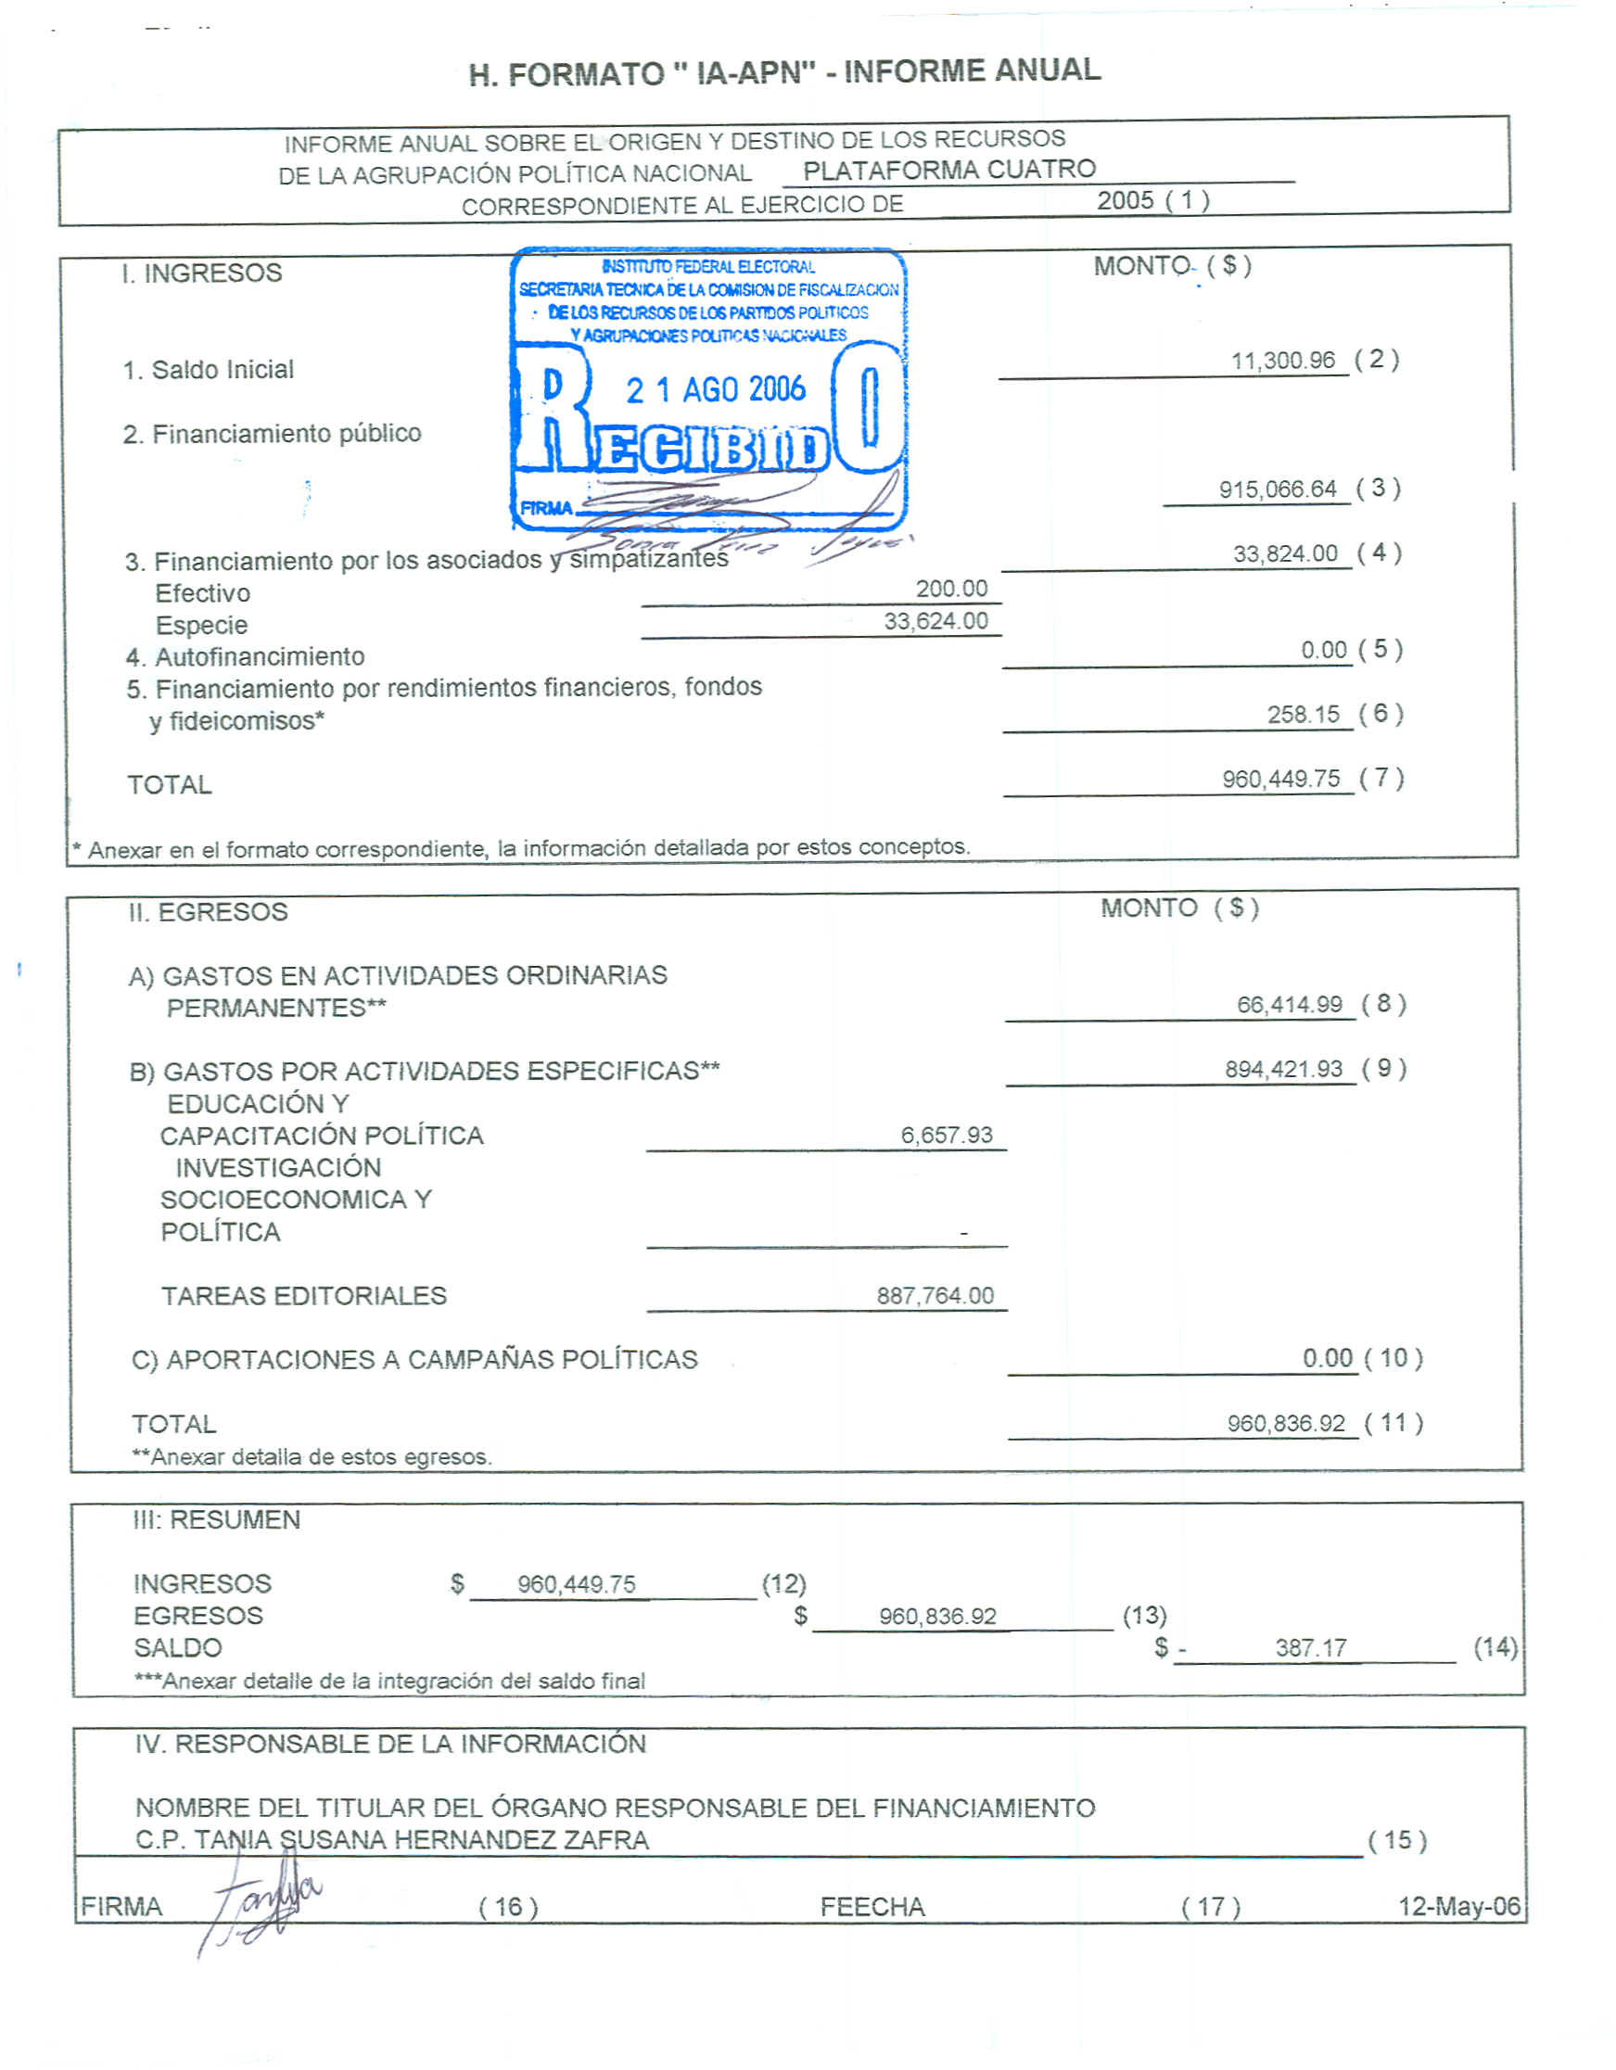
Anexo 3
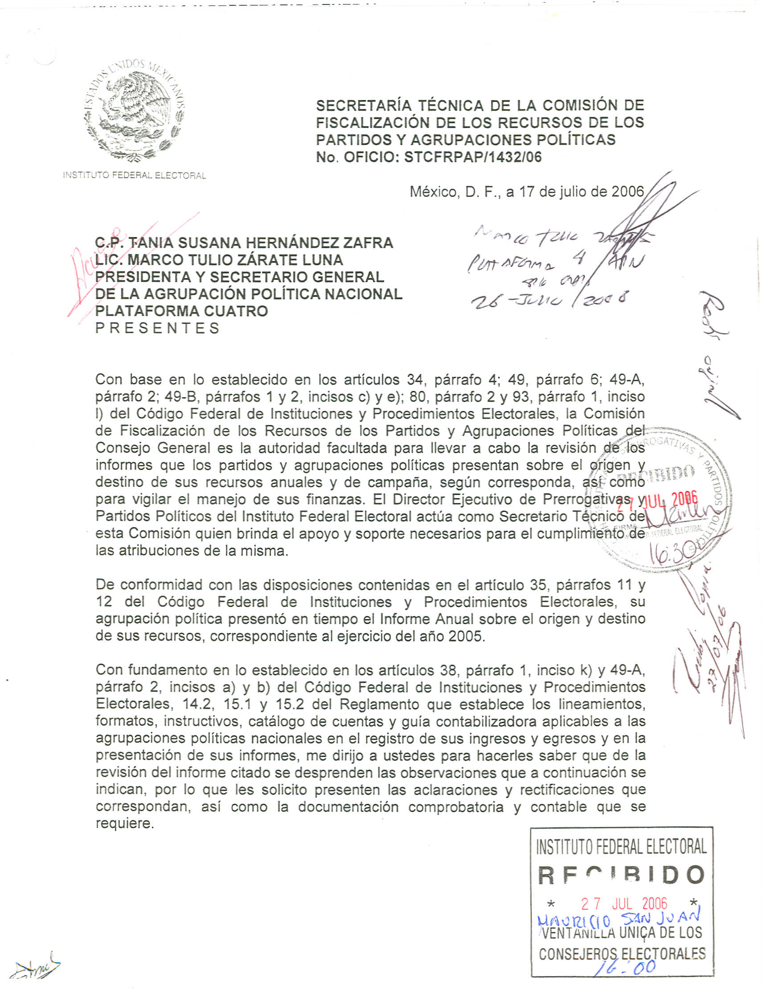



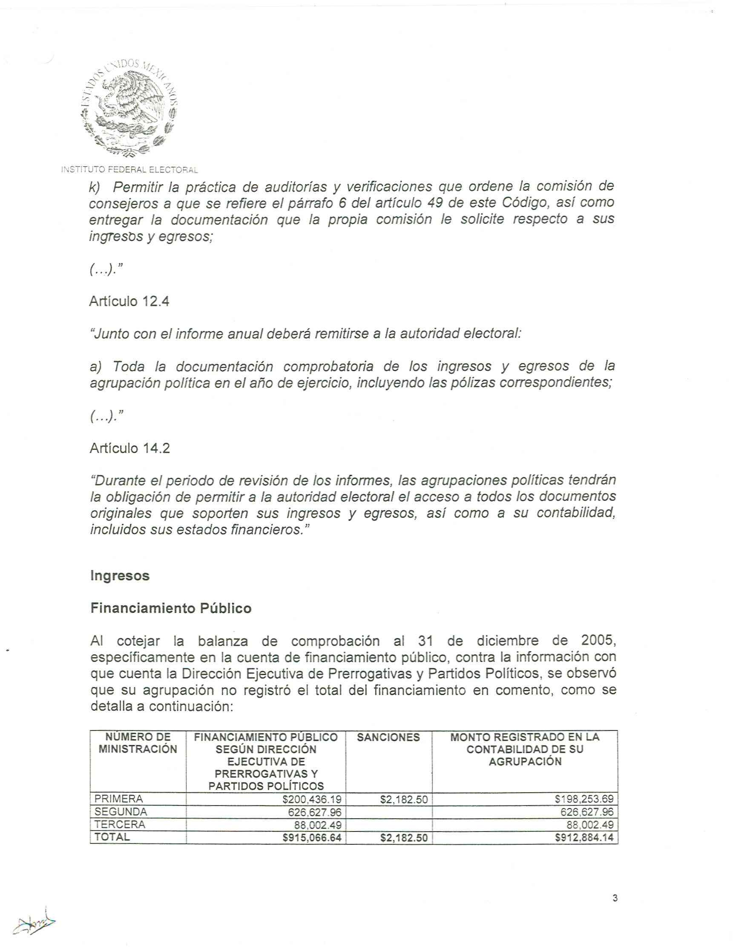





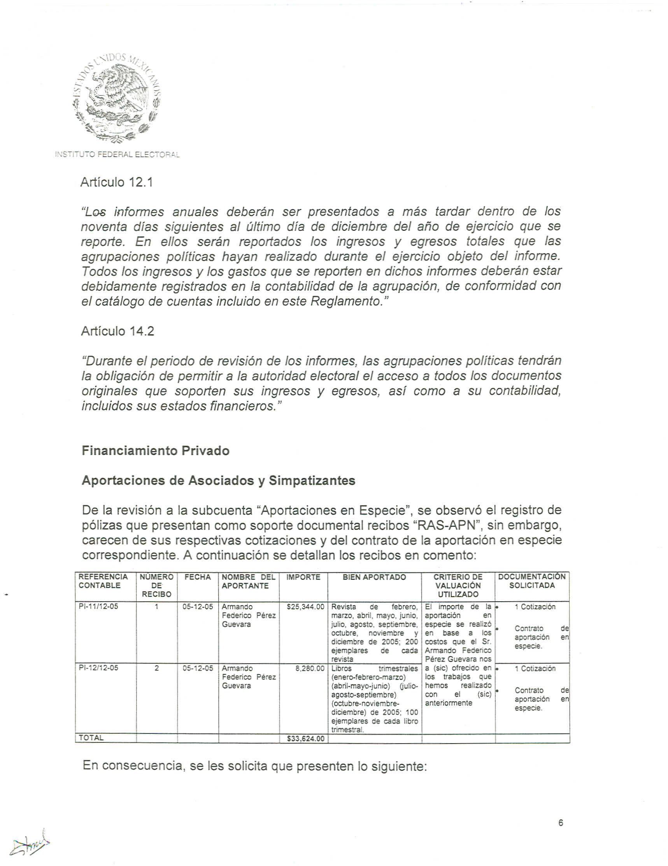



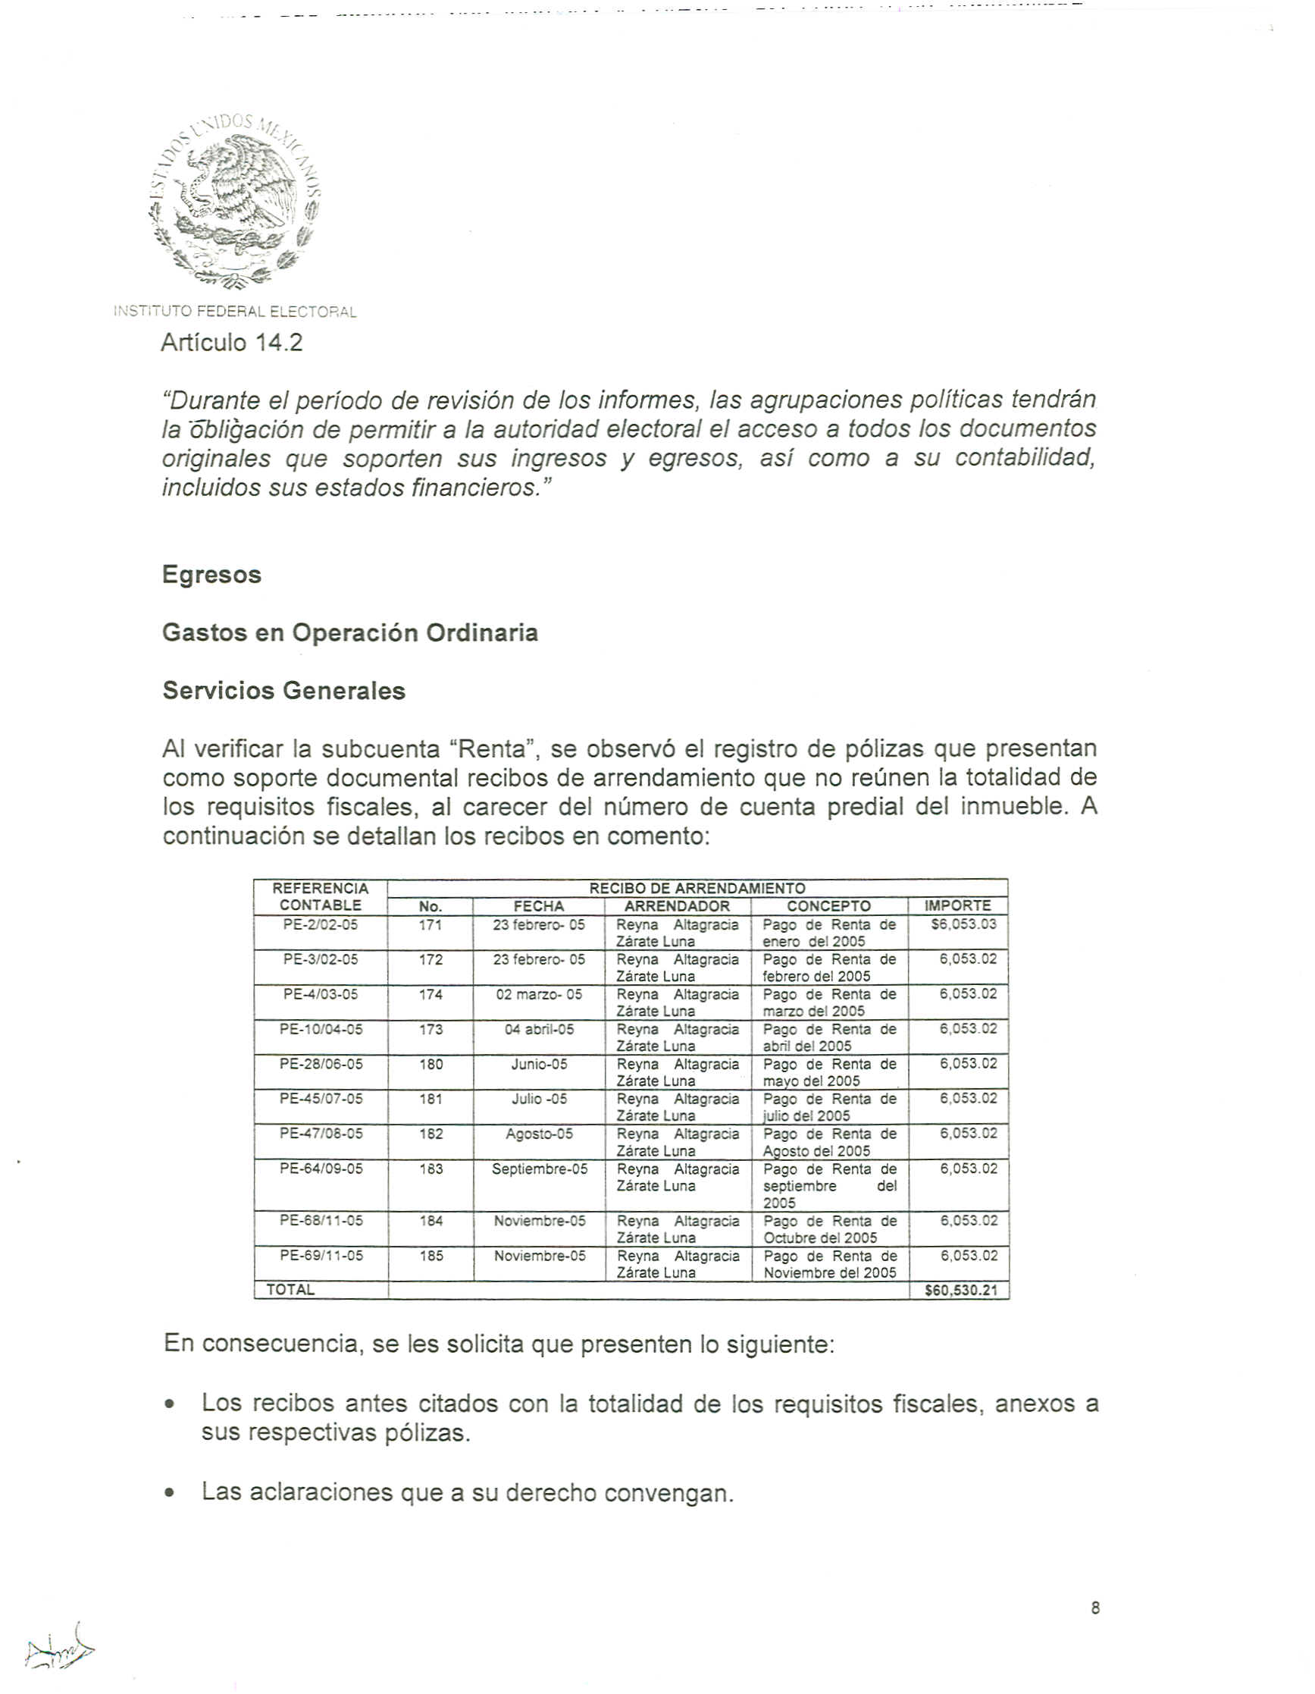



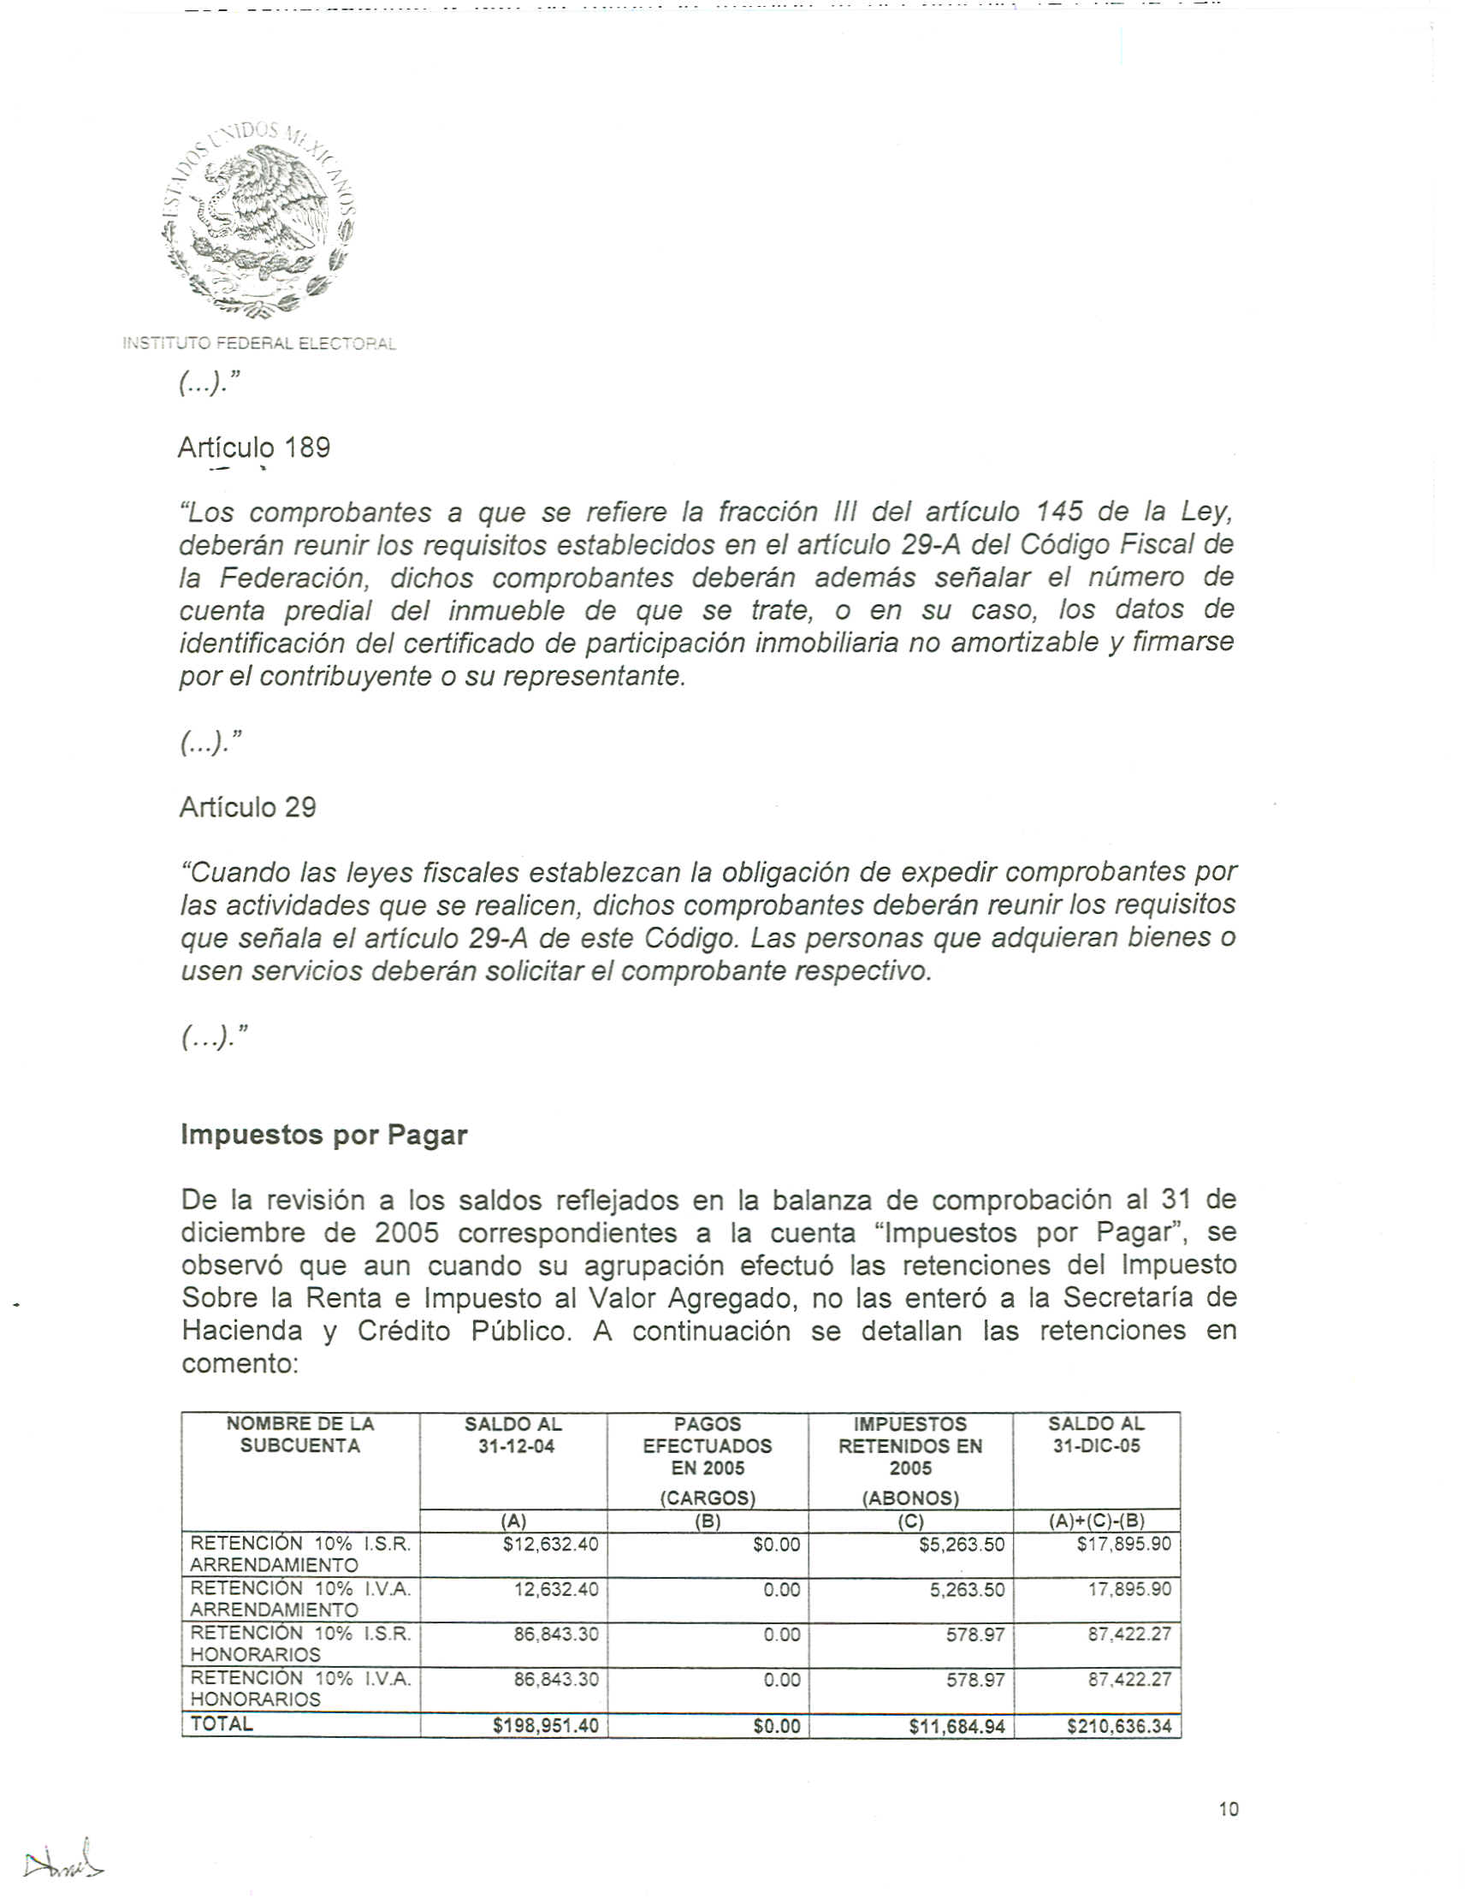



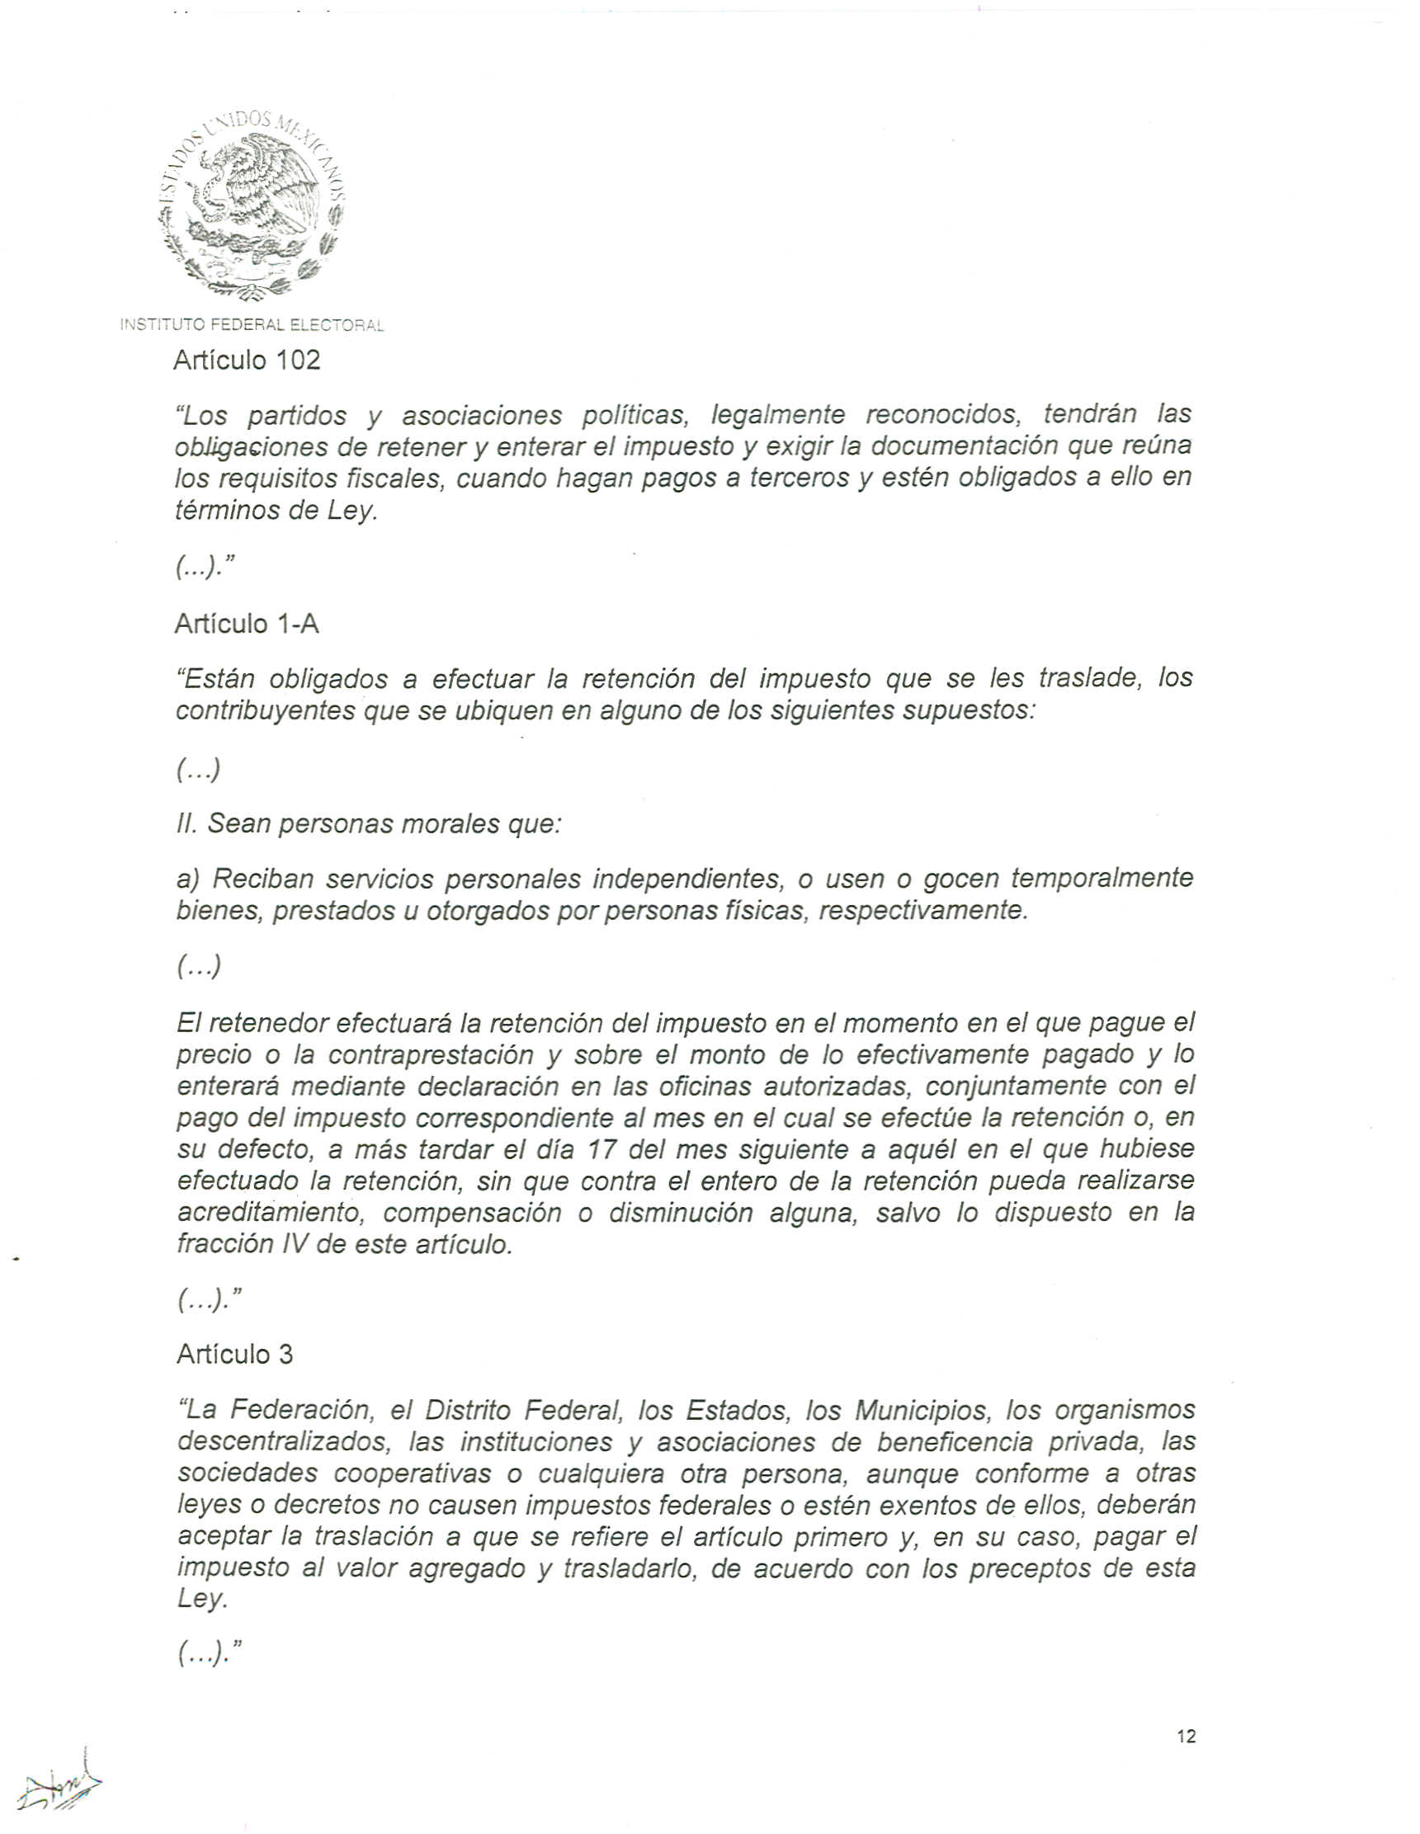











Anexo 4


